«Россети Кубань» внедрили цифровой учет на 700 трансформаторных подстанциях

Пресс-релиз
13.08.2020

Энергетики Адыгейского филиала «Россети Кубань» завершили реконструкцию 710 комплектных трансформаторных подстанций 10-0,4 кВ с установкой цифрового учета электроэнергии в населенных пунктах Белореченского района Краснодарского края и Гиагинского района Республики Адыгея.
Специалисты внедрили инновационную систему учета электроэнергии на 455 комплектных трансформаторных подстанциях (КТП) Белореченского района и 255 КТП Гиагинского района. Наряду с проведенными работами энергетики выполнили техническое обслуживание всех энергообъектов.
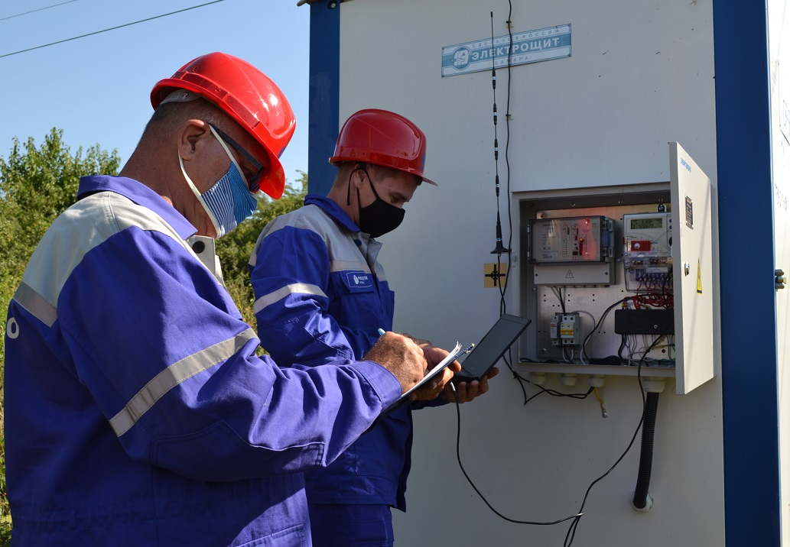
Внедрение цифрового оборудования проводится в рамках программы развития интеллектуального учета электроэнергии и концепции группы «Россети» - «Цифровая трансформация 2030». Смонтированные цифровые устройства по учету электроэнергии обладают функцией дистанционного сбора и передачи информации о параметрах потребления электроэнергии абонентами, запитанными от подстанции. Кроме того, новая система защищает энергооборудование от перенапряжения.
– Мероприятия по внедрению технического учета электроэнергии на подстанциях направлены на повышение надежности энергоснабжения и пресечение несанкционированного потребления электроэнергии со стороны недобросовестных потребителей, в результате которого страдают остальные абоненты, – сообщил директор Адыгейского филиала «Россети Кубань» Рустам Магдеев.
Специалисты напоминают, хищение электроэнергии – административно и уголовно наказуемое деяние. Незаконное потребление электрической энергии снижает качество электроснабжения всех потребителей, в том числе социально значимых объектов, приводит к технологическим нарушениям.
Вы можете помочь энергетикам: сообщите об известных вам фактах хищений электроэнергии, энергооборудования и прочих вмешательствах в работу энергосистемы в правоохранительные органы или на горячую круглосуточную линию «Россети Кубань» по телефону: 8-800-100-15-52 (звонок по России бесплатный). Анонимность гарантируется.
ПАО «Россети Кубань» отвечает за транспорт электроэнергии по сетям 110 кВ и ниже на территории Краснодарского края и Республики Адыгея. Входит в группу «Россети». В составе энергосистемы 11 электросетевых филиалов (Краснодарские, Сочинские, Армавирские, Адыгейские, Тимашевские, Тихорецкие, Ленинградские, Славянские, Юго-Западные, Лабинские, Усть-Лабинские). Общая протяженность линий электропередачи достигает 90 тыс. км. Площадь обслуживаемой территории – 83,8 тыс. кв. км с населением более 6 млн человек. «Россети Кубань» – крупнейший налогоплательщик региона. Телефон горячей линии: 8-800-100-15-52 (звонок по России бесплатный).
Компания «Россети» является оператором одного из крупнейших электросетевых комплексов в мире. Управляет 2,35 млн км линий электропередачи, 507 тыс. подстанций трансформаторной мощностью более 792 ГВА. В 2019 году полезный отпуск электроэнергии потребителям составил 763 млрд кВт·ч. Численность персонала группы компаний «Россети» - 220 тыс. человек. Имущественный комплекс ПАО «Россети» включает 35 дочерних и зависимых обществ, в том числе 15 межрегиональных, и магистральную сетевую компанию. Контролирующим акционером является государство в лице Федерального агентства по управлению государственным имуществом РФ, владеющее 88,04 % долей в уставном капитале.
Контакты:
Дирекция по связям с общественностью ПАО «Россети Кубань»
Тел.: (861) 212-24-68; e-mail: sadymva@kuben.elektra.ru

